《安全评价报告信息公布表》
机构名称 | 重庆市安全生产科学研究有限公司 |  |  |  |  | 资质证号 |  |  |  | APJ-（渝）-001
委托单位 | 重庆港九股份有限公司江津港埠分公司
项目名称 | 重庆港江津港区兰家沱作业区粮食码头技改工程
项目类别 | ☑预评价 □现状评价 □验收评价 □其他
所属业务类别 |  | 港口码头
安全评价过程控制情况
安全评价项目管理 | 项目组长 |  |  |  | 技术负责人 |  |  |  |  |  | 过程控制负责人
安全评价项目管理 | 王梅 |  |  |  | 吴子科 |  |  |  |  |  | 冯皓
编制过程 | 报告编制人 |  |  | 报告提交日期 |  |  |  | 报告审核人 |  |  |  | 报告审批人
编制过程 | 黄伟 |  |  | 2020.06 |  |  |  | 蔡治勇 |  |  |  | 蔡治勇
姓名 | 认定专业 |  | 安全评价师从业识别卡/证书编号 |  |  |  | 注册安全工程师  注册证号 |  |  |  |  |  | 是否专职
王梅 | 电气 |  | 019244 |  |  |  | 0074157 |  |  |  |  |  | 是
唐波 | 机械、化工机械 |  | 035894 |  |  |  | / |  |  |  |  |  | 是
黄伟 | 电气、油气储运 |  | 028287 |  |  |  | / |  |  |  |  |  | 是
林 波 | 化工工艺 |  | 035615 |  |  |  | / |  |  |  |  |  | 是
李伟 | 安全 |  | 020783 |  |  |  | / |  |  |  |  |  | 是
吴子科 | 水工结构 |  | 023846 |  |  |  | / |  |  |  |  |  | 是
冯皓 | 机械、化工机械 |  | 019237 |  |  |  | / |  |  |  |  |  | 是
蔡治勇 | 热能与动力；火工 |  | 003832 |  |  |  | 0074134 |  |  |  |  |  | 是
项目简介 | 重庆港江津港区兰家沱作业区粮食码头技改工程位于江津德感街道，长江左岸，距长江上游航道里程740.5-741.5km。本项目将兰家沱作业区最下游的3000吨级件杂泊位（4#）技改为5000吨级散货进口泊位。  兰家沱码头没有粮食专用泊位，原件杂泊位设施设备落后，装卸效率低，为满足德感工业园益海嘉里（重庆）粮油有限公司大豆压榨项目以及面粉加工项目（所需大豆132万吨/年、小麦32万吨/年）的要求，需要改造4#件杂泊位满足大豆装卸的需求。4#件杂泊位为缆车斜坡道，中高水位时，前方土坡阻碍趸船后移，造成4#件杂泊位处于半生产运营状态。技改工程的建设，改善设施设备，提高码头利用率，提升装卸作业能力。  建设内容主要包括更换粮食趸船一艘（靠泊能力3000吨兼顾5000吨级），新建卷扬机房、控制室（皮带机控制、粮食视频监控、数据信息系统）、粮食中转仓各一个，并在现有斜坡道改造建设一条长约200m粮食皮带机（带宽1.4m、带速1.6m/s），形成年吞吐量132万吨散粮接卸能力。根据《中华人民共和国安全生产法》（主席令第十三号），《关于加强建设项目安全设施“三同时”工作的通知》（安监总局第36号，77号令修订）等规定和要求，对新建、改建、扩建建设项目在工可阶段须进行安全预评价。因此，重庆港九股份有限公司江津港埠分公司于2020年5月自主委托重庆市安全生产科学研究有限公司对该技改工程进行安全预评价。  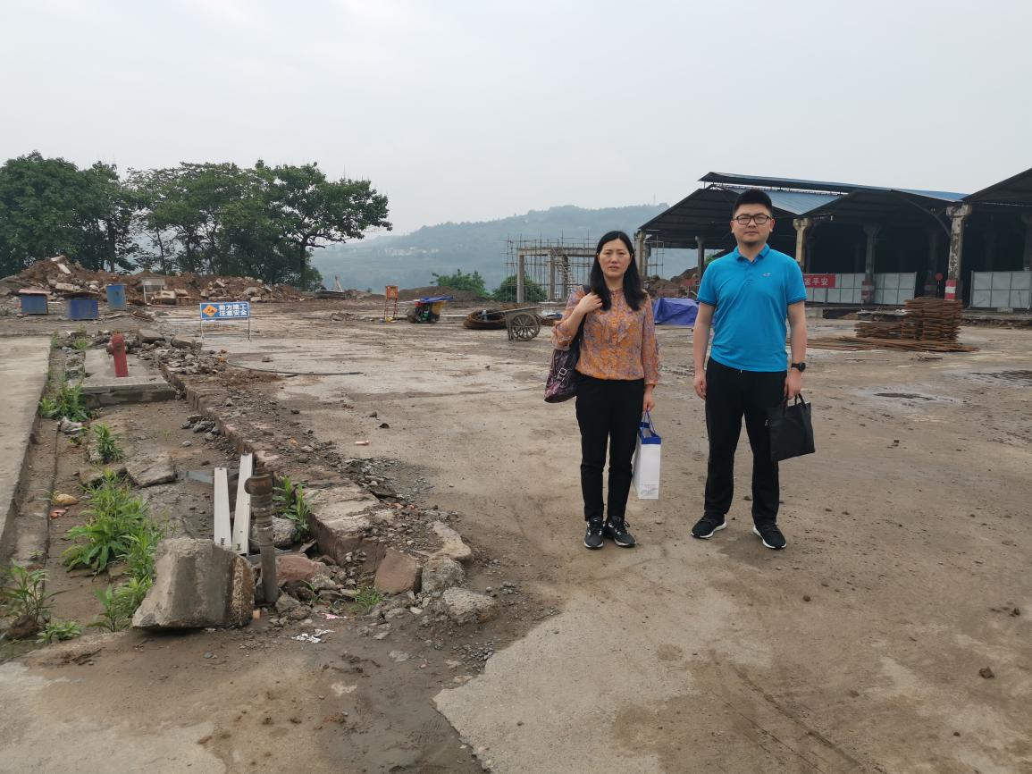
现场开展工作情况 | 勘察人员 |  | 勘察时间 |  |  |  | 勘查任务 |  | 勘查中的问题
现场开展工作情况 | 王梅、黄伟 |  | 2020.5.22 |  |  |  | 技改工程现场情况

